VYSTŘIHNI OBRÁZKY V KRUUZÍCH A NALEP NA SPRÁVNÉ MÍSTO. POJMENUJ VŠECHNY ČÁSTI TĚLA.
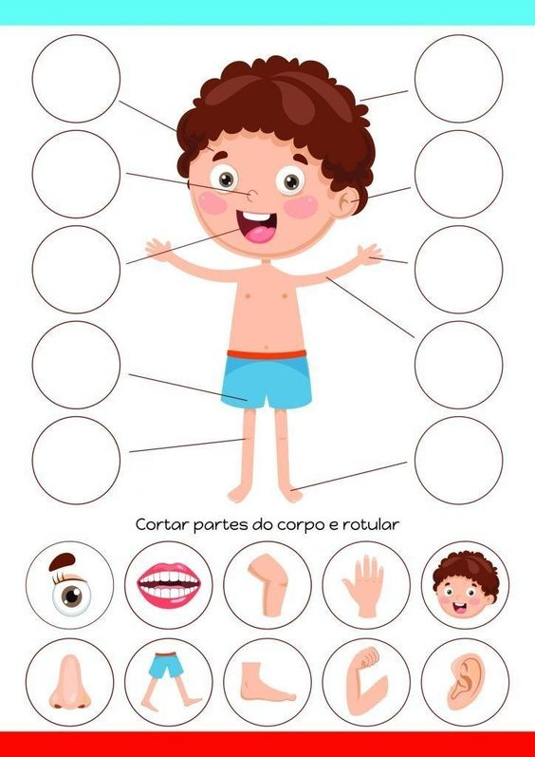

Naše tělo má 5 smyslů. Zrak máme díky oku – tím vidíme svět okolo sebe; sluch máme díky uchu – tím slyšíme všechny zvuky – hudbu, zvonek, mluvení a třeba i motor auta; čich máme díky nosu – ten nám napoví, co nám voní a co ne; hmat máme díky ruce – poznáme co je měkké, co tvrdé, co teplé a co studené, chuť máme díky jazyku – ten pozná sladké, kyselé, slané i hořké chutě. Podívej se na obrázek a spoj křížkem v okénku správnou část těla s obrázkem, který umí vnímat. Zkus přiřadit jednotlivým smyslům i věci, které máš doma okolo sebe.
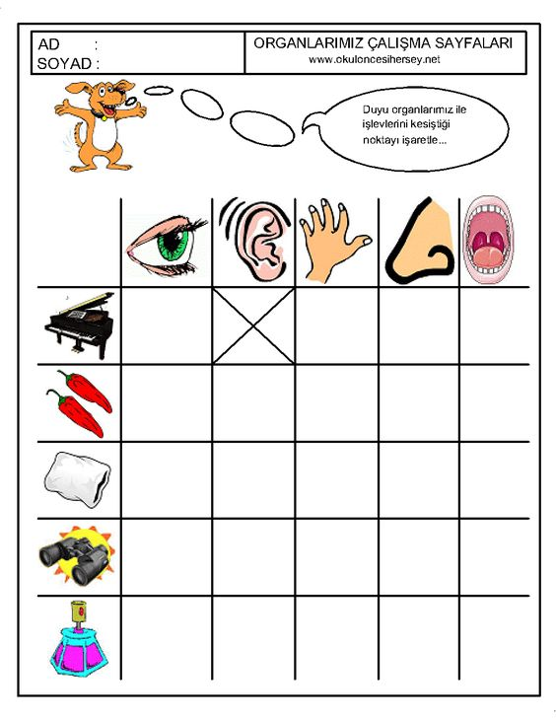

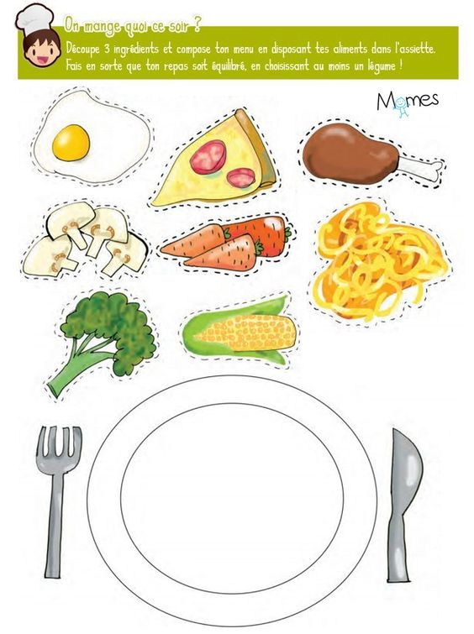
Podívej se na obrázky. Vystřihni potraviny a na talířek nalep zdravý oběd.

PŘEPIŠ SLOVA NA ŘÁDKY. Zkus poznat některá písmenka ve slovech. Slovo si zopakuj. Na kterou hlásku začíná?

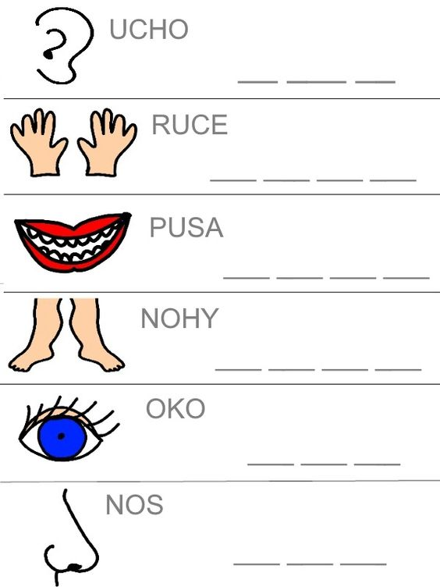

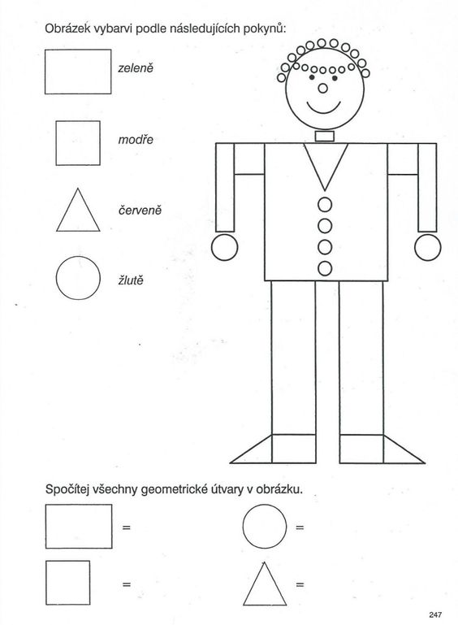
Tady je postava kluka poskládaná z geometrických tvarů. Umíš je pojmenovat? Obrázek vybarvi podle návodu a spočítej jednotlivé tvary. Kruhy spočítej jen na rukou a oblečení. Ty maličké nemusíš.

Popros maminku, tatínka nebo někoho jiného, kdo umí číst, aby si s tebou přečetl tuto básničku. Zkus potom sám pojmenovat prsty na své ruce. Zvládneš to i pozpátku?
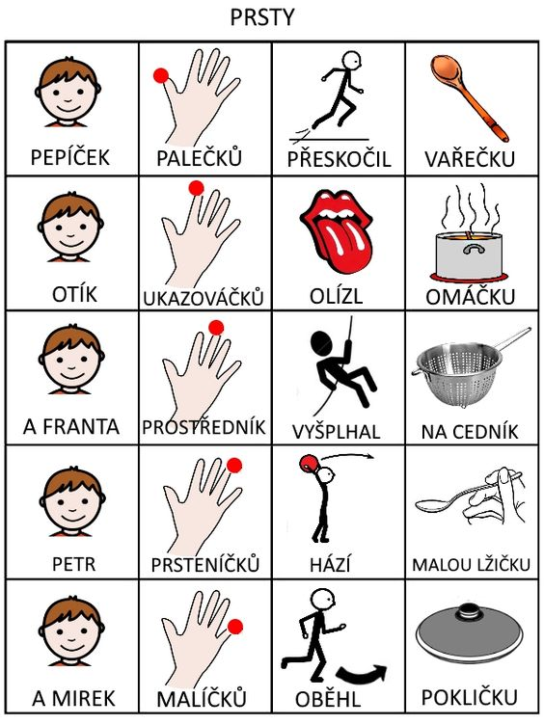

Už víš, jak se jmenují tvé prstíky? Kolik jich máš na jedné ruce? Kolik na druhé? A na obou dohromady? Nastříhej kartičky a potom je promíchej. Poskládej správné dvojice k sobě – číslo a ruka.
Potom použij jen číslice. Otoč je obrázkem dolů. Po jednom obracej a na svých prstech ukazuj správný počet.
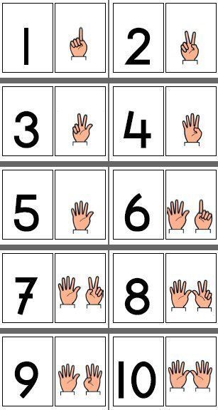

Abychom byli zdraví, měli bychom zdravě jíst, sportovat, chodit ven a také dodržovat hygienu.
Podívej se, jak se Frantík sprchuje. Vezmi si modrou pastelku a obtáhni přerušované čáry. Potom zkus
shora dolů několik čar přidat, ať má Franta dost vody na spláchnutí mýdla.

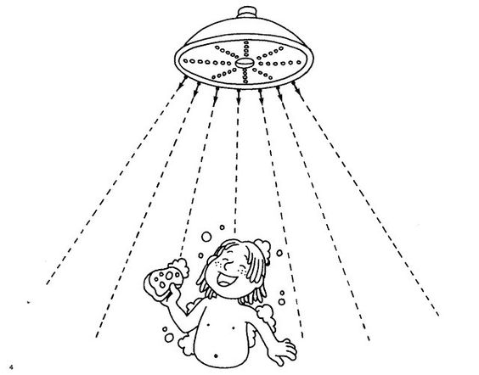

TVOŘENÍ:
Potřebuješ:
2 bílé papíry, pastelky nebo barvya štětce (záleží na tobě),letáčky z obchodů s potravinami, nůžky a lepidlo.

Postup:
1. Na bílý papír nakresli Tlustého Frantíka s velkým bříškem.
2. Na druhý papír hubené ho Frantíka.
3. Vystřihni zdravé a nezdravé potraviny z letáků.
4. Nezdravé nalep tlustému Frantíkovi do bříška a zdravé hubenému.

Obrázky jsou pouze pro inspiraci. My budeme kreslit dva kluky .

